谈判文件

项目名称：防灾科技学院北校区天仪楼窗帘安装工程
项目编号：CIDP-2018-105

采购人：防灾科技学院

2018年7月

第一章 采购邀请
项目信息：

- 项目名称：防灾科技学院北校区天仪楼窗帘安装工程
- 谈判文件公示时间：2018年 7 月 9 日至2018年 7 月 11 日（8:00—12:00,14:00—17:00）（节假日除外）
- 报名地点：报名地点：防灾科技学院明德楼219室；联系人：李老师；联系电话：01061596067。
- 获取采购文件、技术咨询、现场踏勘：防灾科技学院后勤楼一楼物业中心办公室；联系人： 焦 老师；联系电话： 010-58412809 。
- 响应文件提交时间、截止时间及地点：
截止时间：2018年 7 月 16 日 10:00 时
地点：防灾科技学院明德楼 234 会议室
响应文件应密封送达指定地点，在截止时间后送达的响应文件为无效文件，将被拒收。
- 最后报价提交时间及地点：
提交时间：2018年 7 月 16 日 10:00时
地点：同响应文件提交地点
7．凡对谈判提出询问，请按下列内容与采购人联系：
地 址： 防灾科技学院
电 话： 焦老师
联 系 人： 010-58412809

第二章 谈判供应商须知

谈判供应商须知前附表
本表是关于本次要采购服务的具体资料，是对谈判供应商须知的具体补充和修改，如有矛盾，应以本表为准。
条款号 |  | 内 容
1.1 |  | 采购人：防灾科技学院  地 址：燕郊高新区防灾科技学院  联系人：焦利永
1.2 |  | 项目名称：防灾科技学院北校区天仪楼窗帘安装工程  拟采购预算：48万
2.1（1） |  | 合格供应商资格条件其他要求：  具有装饰装修或遮阳工程施工 三 级及以上资质。
2.1（2） |  | 是否专门面向中小企业采购：否
2.2 |  | 是否允许联合体参加谈判：否
2.3 |  | 对联合体的其他资格要求：不适用
3.1（1） |  | 采购需求响应方案内容要求：提供第三章采购需求的点对点应答
3.1（2） |  | 资格证明文件：  1、法定代表人授权书（原件，加盖公章，供应商为自然人的无须提供）  2、谈判供应商情况表（原件，加盖公章，供应商为自然人的无须提供）  3、营业执照（副本复印件，加盖公章）或事业单位法人证书（副本复印件，加盖公章）  4、近期谈判供应商缴纳企业所得税或增值税的证明（1个月的即可，缴纳发票复印件，加盖公章）或事业单位近期纳税证明（缴纳发票复印件，加盖公章）或自然人缴纳个人所得税证明  5、近期谈判供应商为职工缴纳社会保险的证明（1个月的即可包括基本养老保险费、基本医疗保险费、失业保险费等缴纳发票复印件，加盖公章。依法不需要缴纳社保的供应商应提供不需缴纳的声明原件，格式自定）  6、开户银行为本项目出具的资信证明（原件）或上年度由会计师事务所出具的财务审计报告（复印件，加盖公章）  7、谈判供应商参加政府采购活动近三年内无违法记录的说明（格式自定，原件）  8、谈判供应商企业类型声明函、制造商企业类型声明函（原件，符合《政府采购促进中小企业发展暂行办法》（财库[2011]181号）价格扣减条件的谈判供应商须提交）  9、投标人认为可以证明其工作和项目能力的其他资质文件
4.1（1） |  | 响应文件其他内容：无
5.1 |  | 响应文件有效期：90日历天
6.1 |  | 响应文件数量：  正本：1份、副本：2份  电子文档：1份（正本扫描件电子文档1份）
7.1 |  | 保证金形式：无
8.1 |  | 谈判文件可以修改变动的内容：技术、服务要求以及合同草案条款
9.1 |  | 谈判小组推荐成交候选人数量：1名
适用于谈判供应商须知的额外增加的变动：
1 | 无
其他
1、报名单位进行报名时，必须对现场进行踏勘，采购方不统一组织场地踏勘。对本次竟谈文件不明之处务必向采购方进行书面咨询，采购方以书面形式答复质疑问题，未进行咨询的，则视为对本竟谈文件全面理解，并自愿遵照执行，届时，不得以资料不全等理由拒绝履行相关义务

一 总 则

1．项目简介
我院是中国地震局直属的高等院校，地处河北省三河市燕郊经济技术开发区，因学院发展需要，拟对以下项目进行采购，具体如下：
（一）项目概况
（一）项目地点：防灾科技学院北校区基础教学楼（天仪楼）
（二）采购主要内容：防灾科技学院北校区基础教学楼、办公室等的窗帘采购及安装。
序号 | 品名 | 规格型号 | 数量/㎡ | 备注
1 | 百叶帘 | 3.5cm帘片/厚度0.18mm  极限张力：370-380N/m²  铝合金帘片采用滚涂珐琅烤漆，漆膜厚度按照欧洲ECCA T1标准执行  顶槽截面 25mm×24mm  底槽截面 24mm×11mm | 241 | 手动
2 | 遮光卷帘 | 全遮光  材质成分：100%玻纤+3层PVC覆膜  厚 度：0.36mm±5  开孔率：0%  平米克重：557g±5%  抗拉强度：经向：>2910N/5cm 纬向：>2500N/5cm  阻燃等级： GB8624-97 B1级，氧指数≥27  日照色牢度：ISO 105 B02 7/8级 | 952 | 手动
3 | 透光卷帘 | 材质成分：40%玻纤+ 60%聚氯乙烯  厚 度：0.82mm±5%  开孔率：5%  平米克重：620g±5%  抗拉强度：经向：>3580N/5cm 纬向：>3000N/5cm  阻燃等级：GB8624-97 B1级，氧指数≥27  日照色牢度：ISO 105 B02 7/8级 | 936 | 手动
4 | 透光卷帘 | 材质成分：40%玻纤+ 60%聚氯乙烯  厚 度：0.82mm±5%  开孔率：5%  平米克重：620g±5%  抗拉强度：经向：>3580N/5cm 纬向：>3000N/5cm  阻燃等级：GB8624-97 B1级，氧指数≥27  日照色牢度：ISO 105 B02 7/8级 | 70 | 因超高，设计为电动卷帘、国产电机、配一个遥控器（区域：5层）
5 | 垂直竖百叶帘 | 89mm网孔铝百叶  厚度：0.23mm  轨道截面 45 X 25mm  铝合金型材材质：6063/T5  拉绳：聚酯纤维材质，直径2.5mm | 356 | 手动
6 | 遮光布艺 | 100%聚酯纤维 | 16 | 手动

2．合格供应商资格条件
2.1 满足以下条件的供应商是合格的谈判供应商，可以参加本次竞争性谈判：
（1）在中华人民共和国境内注册，能够独立承担民事责任，有生产或供应能力的本国供应商，包括企业法人、其他组织、自然人或者联合体。
（2）具备《中华人民共和国政府采购法》第二十二条关于供应商条件的规定，具备其它法规规定的本项目供应商应当具备的资格条件。遵守国家有关法规和政府采购的有关规定。
（3）具有装饰装修或遮阳工程施工 三 级及以上资质，从招标方正式获得了本项目的竞争性谈判文件。
（4）符合前附表中规定的其他要求。
（5）若前附表中写明专门面向中小企业采购的，如供应商所报服务为非中小企业提供，其响应文件将作为无效文件被拒绝。
2.2 前附表中是否允许联合体参加谈判。
2.3如允许联合体参加谈判，对联合体的要求见前附表。
单位负责人为同一人或者存在直接控股、管理关系的不同供应商，不得参加同一合同项下的政府采购活动。

3．适用法律和谈判费用
3.1 本次采购活动及由此产生的合同受《中华人民共和国政府采购法》及其他有关的法律法规制约和保护。
3.2 谈判供应商应承担自身所有与谈判活动有关的费用，不论谈判的结果如何，在任何情况下谈判组织者均无义务和责任承担这些费用。

二 谈判文件

4．谈判文件构成
4.1 谈判文件包括：采购邀请（含采购公告）、谈判供应商须知、采购需求、附件。
4.2 谈判供应商应认真阅读谈判文件中各有关事项、格式、条款和规范等，按要求编制响应文件，并对其提交的响应文件的真实性、合法性承担法律责任。如果谈判供应商没有按照谈判文件的要求对谈判文件做出实质性响应，该响应文件将有可能被拒绝。

5．谈判文件的澄清或者修改
5.1 在首次提交响应文件截止时间前，采购人、招标方或者谈判小组可以对已发出的谈判文件进行必要的澄清或者修改，并由招标方发出。澄清或者修改的内容作为谈判文件的组成部分。对谈判文件的修改，将以书面形式通知已获取谈判文件的每一谈判供应商。
5.2 澄清或者修改的内容可能影响响应文件编制的，招标方将在提交首次响应文件截止之日3个工作日前通知，不足3个工作日的，将相应顺延提交首次响应文件截止时间。
5.3 在谈判过程中，谈判小组根据与供应商谈判情况，可能对采购需求中的技术、服务要求以及合同草案条款等内容作出实质性变动。对谈判文件作出的实质性变动是谈判文件的有效组成部分，谈判小组将以书面形式同时通知所有参加谈判的供应商。供应商应当按照谈判文件的变动情况和谈判小组的要求重新提交响应文件。

三 响应文件的编制

6．响应文件的构成
6.1 按照谈判文件的要求，谈判供应商首次编制的响应文件具体构成如下：
（1）报价函；
（2）参考报价表；
（3）采购需求响应方案：见前附表要求；
（4）合同条款应答表；
（5）资格证明文件：见前附表要求；
（6）前附表要求的其他内容。
以上内容均为实质性要求，谈判供应商未按上述要求编写响应文件而造成内容不完整的，视为没有对谈判文件作出实质性响应，其响应文件按无效处理。

7．报价
7.1 在提交响应文件时，供应商要按照谈判文件给出的格式提供报价函和参考报价表；在谈判结束后，供应商按照谈判小组的要求及谈判文件给出的格式提供最后报价表。报价货币应为人民币。
7.2 每项服务内容只能有一个报价，不接受具有附加条件的报价，否则其响应文件将作为无效处理。

8. 响应文件有效期
8.1 响应文件应自首次提交之日起，按照前附表中规定时间内保持有效，有效期短于要求的响应文件将按无效处理。

四 响应文件的签署规定和递交

9．响应文件签署及规定
9.1 谈判供应商应按前附表中的规定准备和递交响应文件正本、副本和电子文档，纸质响应文件封面应注明“正本”或“副本”字样，副本可以是正本的复印件，当正本和副本之间出现差异时，以正本为准。响应文件要求胶装成册，不对活页装订。
9.2 响应文件的正本需打印或用不褪色墨水书写，并由谈判供应商的法定代表人或经其正式授权的代表按谈判文件规定签字或者加盖公章。由授权代表签字的，应附法定代表人授权书。供应商为自然人的，应当由本人签字并附身份证明。
9.3 供应商在提交响应文件截止时间前，可以对所提交的响应文件进行补充、修改或者撤回，并书面通知招标方。补充、修改的内容作为响应文件的组成部分。补充、修改的内容与响应文件不一致的，以补充、修改的内容为准。
9.4 供应商根据谈判小组的要求对响应文件中含义不明确、同类问题表述不一致或者有明显文字和计算错误的内容等做出的澄清、说明或者更正，以及谈判中根据谈判文件实质性变动重新提交的响应文件，其签署规定同9.2款要求。

10．响应文件的递交
10.1 响应文件及电子版应密封递交，封套上注明谈判供应商名称、项目编号及项目名称。首次提交的响应文件必须在第一章规定的截止时间前密封送达到指定地点。在截止时间后送达的响应文件为无效文件，招标方将拒收。

五 评审和谈判

11．响应文件的评审与澄清
11.1谈判小组在确认了谈判文件后，按照谈判文件规定的资格条件对供应商进行资格审查，符合资格条件的供应商将被认定为参加谈判的供应商。
11.2谈判小组按照谈判文件规定的除资格条件外的其它实质性条款，对参加谈判的供应商进行有效性、完整性和响应程度的审查。未实质性响应谈判文件的供应商将按无效处理，不参加后续谈判。
11.3 出现下列情形之一的，将被认定为未实质性响应谈判文件：
（1）未按要求交纳保证金的；
（2）未按照谈判文件规定要求装订、密封、签署、盖章的；
（3）供应商在报价时采用选择性报价；
（4）供应商不具备谈判文件中规定资格要求的；
（5）不符合法律、法规和谈判文件中规定的其他实质性要求的（本谈判文件中用*、★、※等标明为实质性要求和条件）；
（6）不良信用记录；
（7）响应文件有效期少于90日历天；
（8）其他法律、法规及本谈判文件规定的属于按无效处理的响应文件的情形。
11.4 如果响应文件实质上没有响应谈判文件的要求，谈判小组将予以拒绝，供应商不得通过修改或撤销不合要求的偏离或保留而使其响应文件成为实质性响应的文件。
11.5 在按照14.2的规定进行审查时，谈判小组可以以书面形式要求供应商对响应文件中含义不明确、同类问题表述不一致或者有明显文字和计算错误的内容等作出必要的澄清、说明或者更正。供应商的澄清、说明或者更正不得超出响应文件的范围或者改变响应文件的实质性内容。接到谈判小组澄清等要求的供应商如未按规定做出澄清，其风险由供应商自行承担。
11.6信用记录
11.6.1招标采购单位将在开标前一天至投标截止后一小时期间查询投标人的信用记录，投标人存在不良信用记录的，其投标将被作为无效投标被拒绝。
11.6.2 不良信用记录指：投标人在“信用中国”网站（www.creditchina.gov.cn）被列入失信被执行人和重大税收违法案件当事人名单或在中国政府采购网（www.ccgp.gov.cn）被列入政府采购严重违法失信行为记录名单。
联合体投标的，联合体成员存在以上不良信用记录的，视同联合体存在不良信用记录。
11.6.3查询及记录方式：招标采购单位经办人和监督人员将查询网页打印、签字并存档备查。投标人不良信用记录以招标采购单位查询结果为准，招标采购单位查询之后，网站信息发生的任何变更均不再作为评标依据，投标人自行提供的与网站信息不一致的其他证明材料亦不作为评标依据。
11.7 对未被认定为参加谈判的供应商和其它未实质性响应谈判文件的供应商，谈判小组将及时告知。

12．谈判
12.1 依据谈判文件的要求和各供应商响应文件的应答情况，谈判小组所有成员集中在通知的时间，与参加的供应商逐一进行一轮或多轮谈判。谈判小组将给予所有参加谈判的供应商平等的谈判机会。谈判小组不保证最低报价中标。
12.2 谈判包括但不限于以下内容：
（1）谈判小组根据谈判文件要求，对照各谈判供应商提交的响应文件中技术、服务以及合同草案条款等应答情况，进行确认或者询问；
（2）按前附表修改变动谈判文件，并及时以书面形式同时通知所有参加谈判的供应商；
（3）针对修改变动的谈判文件，与所有参加谈判的供应商进行确认或者询问。

13．保密原则
13.1 谈判小组成员以及与谈判工作有关的人员不得泄露评审和谈判过程中获悉的国家秘密、商业秘密，不得超越法规的规定向无关人员告知评审和谈判情况。

六 最后报价

14．最后报价的提交
14.1 谈判结束后，所有继续参加谈判的供应商应在谈判小组规定时间内提交最后报价。如果谈判文件不能详细列明采购标的的技术、服务要求，谈判结束后，谈判小组将按照少数服从多数的原则投票推荐3家以上供应商的设计方案或者解决方案，并要求其在规定时间内提交最后报价。
14.2 最后报价是供应商响应文件的有效组成部分。
14.3 最后报价，须密封递交，仅需一份正本，签署规定同本谈判文件要求。

15．逾期提交的最后报价
15.1 最后报价须在谈判小组规定的时间内送达指定地点。逾期提交最后报价的谈判供应商将被取消授予合同的资格。

七 确定成交候选供应商

16．确定成交候选供应商原则
16.1 谈判小组从质量和服务均能满足采购文件实质性响应要求的供应商中，按照最后报价由低到高的顺序提出成交候选供应商，推荐数量见前附表。被推荐为成交候选供应商的最后报价应不高于本项目采购预算控制金额。
16.2 如出现最后报价相等的情况，由谈判小组按照少数服从多数的原则投票确定最后报价相同的成交候选供应商顺序。

17．政府采购政策功能的落实
17.1根据《政府采购促进中小企业发展暂行办法》（财库[2011]181号）和《财政部司法部关于政府采购支持监狱企业发展有关问题的通知》（财库〔2014〕68号）的规定，对满足价格扣除条件且在谈判响应文件中提交了相应的谈判供应商企业类型声明函、制造商企业类型声明函的小型和微型企业，其谈判最后报价将按扣除后的价格参与评审，具体扣除比例见前附表。

18．最终评价确定
18.1 采购人有权对推荐为成交候选供应商的供应商的资格条件及价格计算方面进行审查。
18.2 采购人从评审报告提出的成交候选供应商中，根据质量和服务均能满足采购文件实质性响应要求且最后报价最低的原则确定成交供应商，也可以书面授权谈判小组直接确定成交供应商。

19．签订合同
19.1 采购方将以书面形式向成交供应商发出结果通知。
19.2 成交结果通知书发出后，采购人将与成交供应商签订合同。

20. 采购终止
20.1 出现下列情形之一的，采购人或者招标方将终止竞争性谈判采购活动，发布项目终止公告并说明原因，重新开展采购活动：
（1）在采购活动中因重大变故，采购任务取消的；
（2） 因情况变化，不再符合规定的竞争性谈判采购方式适用情形的；
（3）出现影响采购公正的违法、违规行为的；
（4）在采购过程中符合竞争要求的供应商或者报价未超过采购预算的供应商不足3家的，但公开招标的项目，招标过程中提交投标文件或者经评审实质性响应招标文件要求的供应商只有2家的情形除外；
（5）谈判小组未确认谈判文件的。

采购需求
- 窗帘的应用区域
- 织物卷帘产品
卷帘应用于学院一至八层的各个教学用房及阅览自修空间，根据多媒体教学需要，讲台方向的玻璃窗，卷帘选用全遮光面料制作，在授课的必要时段完全放下将讲板墙面区域环境遮暗，配合教学课件的播放，使投影幕不出现光斑反射而影响学生听课学习。
教室后部，卷帘选用可透光5%的遮阳面料制作。一方面起到遮挡阳光过度照射，改善室内的光环境，一方面又利用自然光线使室内具有一定程度的明亮，减量使用灯光照明，节约能源。
配置划分
- 一至八层教室前部窗安装全遮光面料卷帘
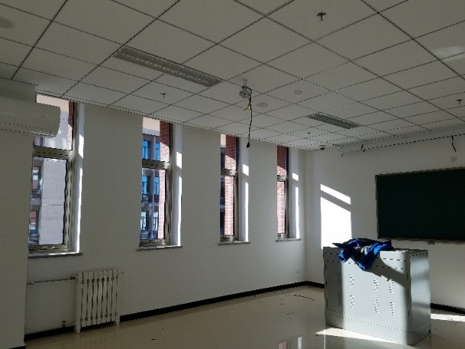
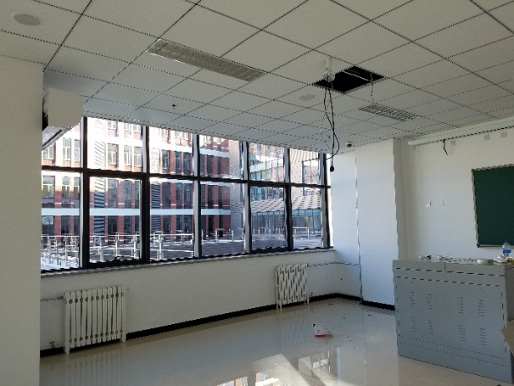
独立窗口教室前部 连排玻璃幕墙教室前部

- 教室后部窗安装可透光5%遮阳面料卷帘
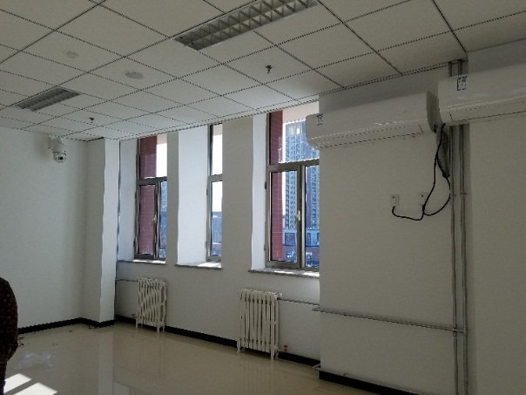
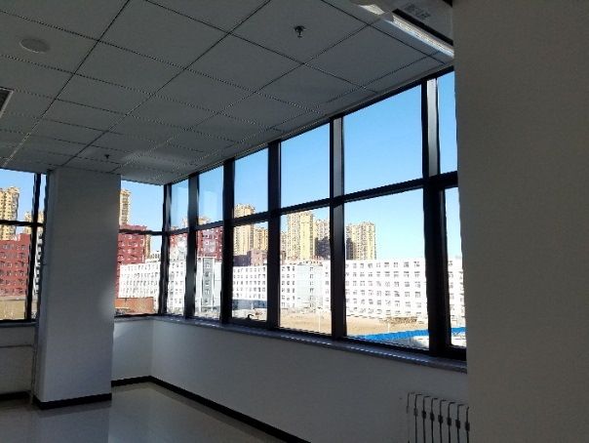
独立窗口教室后部 连排玻璃幕墙教室后部
- 铝合金垂直竖百叶帘
百叶选用铝合金光片，应用于以下位置：
F1层：北侧楼J-M/1轴线区域和中部E-G/6轴线区域的两处240人教室；南侧楼C-E/1-3轴线区域82人教室；
F2层：北侧楼J-M/1轴线区域和中部E-G/6轴线区域的两处240人教室；南侧楼C-E/2-3轴线区域休息区（厅）；
F3层：南侧楼C-E/2-4轴线区域82人教室。
- 卫生间安装铝合金光片横百叶帘
- 窗帘产品技术要求
- 总体性能要求：
根据教室场所对教学环境的阳光控制的特殊要求，供应商在提供产品设计时首先要满足阳光控制、节能、环保、消防等要求，还要满足室内的功用和视觉效果，提供质量合格的窗帘产品。
质量保证期：
在窗帘设备安装调试完成后，自工程验收合格交付甲方使用之日起开始计算质量保证期，工程整体质量保证期限为 壹 年。质量保证期间，供应商应负责对甲方使用过程中窗帘发生的故障提供免费的售后服务，及时恢复报修窗帘使用功能。
- 卷帘技术要求
面料参考品牌为先锋（APLUS），技术参数不低于以下数据，保证稳定的质量品质。
绿色环保：不含有毒、有害物质；通过绿色认证
面料工艺：防污、防霉、防油渍、防水、耐脏、易清洗、易消毒、抗静电；
面料效果：不起皱、不褪色、不变色、抗老化、耐晒、垂感好、无异味。
2.1 阳光面料
玻纤面料强度高、延伸率小、稳定性好。
材质成分： 40%玻纤+ 60%聚氯乙烯；
厚 度： 0.82mm±5%；
开孔率： 5%；
平米克重： 620g±5%；
抗拉强度：经向：>3580N/5cm 纬向：>3000N/5cm；
阻燃等级： GB8624-97 B1级，氧指数≥27；
日照色牢度：ISO 105 B02 7/8级；
2.2 全遮光面料
面料参考品牌为先锋（APLUS），技术参数不低于以下数据，保证稳定的质量品质。
材质成分： 100%玻纤+3层PVC覆膜；
厚 度： 0.36mm±5%；
开孔率： 0%；
平米克重： 557g±5%；
抗拉强度：经向：>2910N/5cm 纬向：>2500N/5cm；
阻燃等级： GB8624-97 B1级，氧指数≥27；
日照色牢度：ISO 105 B02 7/8级；
2.3配件
2.3.1面料卷管
卷管为高强度铝合金材质，牌号6063，状态T5；
卷管直径＞38mm，壁厚＞1.0mm；
卷管截面有加强筋设计，直线度好，增强抗弯曲能力；
卷管表面阳极氧化处理。
2.3.2 面料底杆
铝合金材质，壁厚＞1.0mm；
截面矩形弧面流线设计，外形美观，能够保持卷帘稳定。
2.3.3 拉珠机构
高强度工程塑料（POM）材质，性能良好、无噪音、耐腐蚀、操作轻巧。扭簧设计，保持窗帘在任意高度稳定停止。
2.3.4 手拉珠链
高强度工程塑料（POM）材质，颗粒圆整、间距均匀，表面光洁、不易褪色，用手接触，无毛刺感,具有自润滑作用。
2.4 垂直竖百叶帘技术要求
垂直竖百叶帘参考品牌为国产科尔（Cole），技术参数不低于以下数据，形式见下图
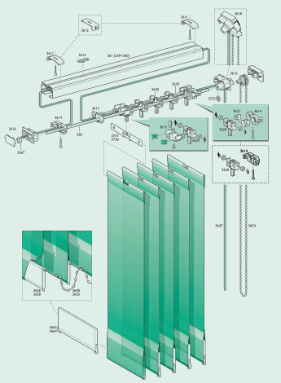

2.4.1 帘片材料铝镁锰合合金3.5型，符合 “国际铝业协会”所制定的化学指标。
2.4.2 帘片规格 89mm ，厚度 0.23mm ，形态：平光片；
2.4.3 轨道截面 45 X 25mm ，铝合金型材，材质6063/T5；
2.4.4 走珠：材质为工程塑料（POM）；
2.4.5 拉绳：聚酯纤维材质，直径2.5mm
2.5 横百叶帘技术要求
百叶参考品牌为国产科尔（Cole），技术参数不低于以下数据。
2.5.1 帘片材料按国际铝工业协会标准生产，3.5型铝镁合金材质，经预处理工艺的铝合金帘片，具有极强的抗腐蚀性，在严重潮湿的环境下使用不会发生氧化现象。
2.5.2 帘片规格尺寸及误差
T铝片 | 厚度 | 宽度
35mm | 0.170-0.175 | 34.9-35.1
2.5.3 铝合金帘片机械强度
极限张力 370-380N/mm²
产生张力 350-370N/ mm²
韧度 H19
2.5.4 铝合金帘片表面处理
铝合金帘片采用滚涂珐琅烤漆工艺，原料漆不含有害重金属，漆膜厚度按照欧洲ECCA T1标准执行。
2.5.5 顶槽和底槽由冷轧钢（进口）制成，表面通过烤漆处理。
顶槽截面 25mm×24mm；
底槽截面 24mm×11mm；
表面透明塑膜保护油漆工艺处理，并与铝片相配色。
2.5.6 梯带/梯绳
高密度聚酯纤维材质，防紫外线工艺处理，低延伸率、收缩率最大不超过3%。

- 窗帘安装施工要求
1.施工资质
施工单位展业资质是工程质量直接、必要的保证，中标供应商应具备以下资质能力。
1.1建筑装饰工程专业承包三级以上资质；
1.2安全生产许可证。
2.施工要求
2.1供应商应按甲方通知的日期到现场进行安装并定负责本工程的项目代表，负责协调投标单位在工程全过程的各项工作，如图纸确认、包装、发运、现场安装、调试验收等。
2.2 安装过程如发生疑问或变更事项，须经甲方同意。
2.3 供应商派出施工人员应自备在安装过程中所需的特殊工具、易损件和其他需要的工具、配件等。
2.4 安装工程的安全技术、环境保护等应按国家有关现行规定及甲方的管理要求执行。
2.5 安装过程中应严格执行安全保护及消防安全的有关规定。严格履行对施工人员的安全教育职责，预防各种意外事故发生。
2.6 安装前应做好开箱检验的各种准备工作，通知甲方参加，并做好记录和信息反馈。
2.7 窗帘安装前应做好检查，清理及其他必须进行的准备工作。
2.8 窗帘安装时，应严格按安装标志进行，不得对窗帘本身有任何损坏并防止坠落。
2.9 供应商应负责在现场对窗帘进行开启等性能试验，以检验其设计制作操作性和功能等方面的情况。
2.10 安装完毕，应在甲方工程师的监督下进行测试。
3.安装效果
3.1窗帘安装位置正确，与设计图纸相符；
3.2窗帘系统性能稳定，机构配件组装保证匹配，调试达到技术标准，运行平稳低噪音；
3.3面料不起皱、不跑偏，有针对性措施降低面料在运行过程中下兜现象；
3.4窗帘安装在窗帘盒内，靠近外窗一侧，保持每一区域的一致性，系统托架固定在具有足够承重能力的结构上，保证安装牢固；
3.5窗帘安装根据现场窗型，确定窗帘下端的停止位置，有窗台的窗型，窗帘停在窗台面以上；
3.6窗帘安装确保下限位在同一水平线上，控制误差在允许范围；
3.7窗帘安装分布合理，分幅间隔保证一致，缝隙偏差≤5mm；
3.8拉珠链操作, 卷帘上下运行无卡滞现象、系统运行顺畅；
3.9卷帘换向操作轻松可靠；
3.10面料外观无污渍和变形现象。

上述报价有效期为 个自然日。
如我公司中标，签订施工协议后 个自然日后竣工。

第四章 附 件
（谈判响应文件格式）
附件一：
报价函

致：防灾科技学院
在审阅了 （项目名称） 谈判文件（项目编号： ），我方下述签字人将按照谈判文件的规定提供总价为 （用文字和数字表示的总价）的服务，其中由小型和微型企业提供服务的价格为 （用文字和数字表示），占总价的 %。并作出如下承诺：
1、如果我们被确定为成交供应商，我们将按照谈判后双方确认的合同条款的要求执行。
2、我方保证忠实地执行买、卖双方所签的合同，并承担合同规定的责任和义务。
3、我方愿意向贵方提供任何与此报价有关的数据、情况和技术资料。
4、我方提交的响应文件及报价自提交日期起 天有效，并对我方具有约束力。
5、在正式合同准备好和签字前，本报价函及贵方的书面成交结果通知书将构成约束我们双方的合同内容。

出具日期：
授权代表签字： 职务：
公章：
附件二：
参考报价表
项目编号： 价格单位：人民币元
序号 | 分项名称 | 单价 | 总价 | 备注
说明：1、参考报价可以是市场价格，也可以是谈判供应商认为合适的价格。
2、参考报价不作为评审的依据。

出具日期：
授权代表签字：
公章：
附件三：
资格证明文件
（一）法定代表人授权书
防灾科技学院：
（谈判供应商全称） 法定代表人 （姓名） 授权 姓名 为全权代表，参加贵公司组织的 项目（项目编号： ）谈判报价活动，全权处理谈判活动中的一切事宜。
法定代表人签字或签章：

单位全称(公章)：

日 期：

附：
授权代表姓名：
职 务：
详细通讯地址：
邮 政 编 码 ：
传 真 ：
电 话 ：
Email 地址 ：
（二）谈判供应商情况表
谈判供应商:(公章) 填表日期:
单位名称
详细地址
主管部门 |  |  | 法人代表 |  |  |  |  | 职务
经济类型 |  |  | 授权代表 |  |  |  |  | 职务
邮政编码 |  |  | 电话 |  |  |  |  | 传真
单位简历
及机构
单位主营范围及优势和
特长
企业财务状况 |  | 收入总额 |  | 利润总额 |  |  | 税后利润 |  | 负债总额
企业财务状况 | 2015年
企业财务状况 | 2016年
企业财务状况 | 2017年
业绩情况 | 项目名称 |  |  |  |  | 上年销售值（万元）

（三）营业执照（副本复印件，加盖公章）或事业单位法人证书（副本复印件，加盖公章）或自然人身份证明（身份证复印件）

（四）近期谈判供应商缴纳企业所得税或增值税的证明（缴纳发票复印件，加盖公章）或事业单位近期纳税证明（缴纳发票复印件，加盖公章）或自然人缴纳个人所得税证明

（五）近期谈判供应商为职工缴纳社会保险的证明（包括基本养老保险费、基本医疗保险费、失业保险费等缴纳发票复印件，加盖公章。依法不需要缴纳社保的供应商应提供不需缴纳的声明原件，格式自定）

（六）开户银行为本项目出具的资信证明（原件）或上年度由会计师事务所出具的财务审计报告（复印件，加盖公章）

（七）谈判供应商参加政府采购活动近三年内无违法记录的说明（格式自定，原件）
（八）谈判供应商企业类型声明函、制造商企业类型声明函（原件，符合《政府采购促进中小企业发展暂行办法》（财库[2011]181号）价格扣减条件的谈判供应商须提交）

谈判供应商企业类型声明函（格式）
本公司郑重声明，根据《政府采购促进中小企业发展暂行办法》（财库[2011]181号）的规定，本公司为______（请填写：大型、中型、小型、微型）企业。即，本公司同时满足以下条件：
1.根据《工业和信息化部、国家统计局、国家发展和改革委员会、财政部关于印发中小企业划型标准规定的通知》（工信部联企业[2011]300号）规定的划分标准，本公司为______（请填写：大型、中型、小型、微型）企业。
2.本公司参加______单位的______项目采购活动（以下形式选择填写）：
（1）□本公司直接提供本企业制造的货物，由本企业承担工程、提供服务。
（2）□本公司为代理商，提供其他______（请填写：中型、小型、微型）企业制造的货物。本条所称货物不包括使用大型企业注册商标的货物。（后附制造商企业类型声明函）
（3）□本公司为联合体一方，提供本企业制造的货物，由本企业承担工程、提供服务。我公司提供协议合同金额占到共同谈判协议合同总金额的比例为 。
本公司对上述声明的真实性负责。如有虚假，将依法承担相应责任。

企业名称（盖章）：
日 期：

制造商企业类型声明函（格式）

本公司作为______单位的______ 项目的设备制造商，参加政府采购活动。根据《政府采购促进中小企业发展暂行办法》（财库[2011]181号）的规定，及《工业和信息化部、国家统计局、国家发展和改革委员会、财政部关于印发中小企业划型标准规定的通知》（工信部联企业[2011]300号）规定的划分标准，作出如下声明：
本公司为______（请填写：中型、小型、微型）企业，提供本企业制造的货物，由本企业承担工程、提供服务。
本公司对上述声明的真实性负责。如有虚假，将依法承担相应责任。

企业名称（盖章）：
日 期：
（九）其他必要的内容
1、投标人认为可以证明其工作和项目能力的其他资质文件
附件四：采购需求响应方案

附件五：
最后报价表（最后报价时提交）

项目名称
项目编号
谈判日期 |  | 谈判地点 | 防灾科技学院
公司名称
首次报价
最后报价
我公司承诺：

授权代表签字：

